Ограничения на ввоз турецкой продукции не отразился на покупателях района
02.12.2015
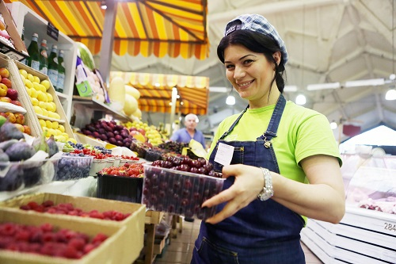

Согласно данным сектора по вопросам торговли и услуг управы Красносельского района, запрет на импорт продуктов из Турции никак не отразился на покупателях района.
- Мы ведем регулярный мониторинг и роста цен на фрукты и овощи не зафиксировали ни в магазинах, ни на Ярмарке выходного дня. Дефицита продуктов тоже не наблюдается, - отметили в секторе по вопросам торговли и услуг управы Красносельского района.
Ранее газета «Москва. Центр» сообщила, что премьер-министр Дмитрий Медведев подписал постановление, согласно которому с 1 января следующего года в Россию будет запрещен ввоз конкретных товаров из Турции. В списке: мясо птицы (индейка и курица), различные овощи (цветная капуста, брокколи, томаты, огурцы и не только), фрукты (апельсины, мандарины, яблоки, груши, абрикосы и так далее), а также ягоды (клубника и земляника). Кроме того, под запретом оказались соль, свежие гвоздики и чистый хлорид натрия.

Адрес страницы: http://krasnoselsky.mos.ru/press-center/news/detail/2343792.html
Управа Красносельского района города Москвы

